探究IT行业薪酬变化及背后原因

**刘思颖**

**大连理工大学**

**摘要** 薪酬是驱动员工发挥主观能动性的重要因素。特别是在信息技术高速发展的现今，知识和科技已经成为主要竞争要素，我国早已从自然产业转为新型知识产业，“创新”越来越成为国家和企业组织获得竞争优势的关键。而如何吸引高质量人才是一大难题，IT行业主要通过高薪酬、高回报来吸引高人才，相应的则需要人们高付出。通过分析往年软件产业数据库中的相关指标数据可以得出以下结论：IT行业的蓬勃发展使得从业人员获得的平均薪酬也逐年递增并远远高于其他行业的基准线；IT行业迭代速度快，更新速度快，所以对高专业技能人才有高需求，这也促使了计算机相关专业变为近些年最热门专业之一；我们需要在研发和创新上面付出更多的努力，而不是一味的模仿与停滞不前。薪酬激励与员工的创新成正相关，我们要给研发人员更多的支持，掌握开发主动权。科技兴国，科技强国的未来需要更多的人才活跃行业，给行业注入新鲜血液。

**关键词：**薪酬；创新；科技知识；高需求；薪酬激励

1 引言

IT业在快速发展的新兴时代已经成为了一国经济增长中最具有成长性的产业，其原因即在于生产力的发展带来了产业发展的新阶段。而从IT业发展变化的过程中，我们会发现经济增长的方式也不断地随之改变，并且为未来发展的模式确立新的标准和理念。以电子和信息技术的发展为标志的现代生产力发展，为世界生产力的发展提供了巨大的技术支持，从而也对经济增长方式的变化提出了要求。经济增长方式由物质经济增长变为知识经济增长[1]。随着IT业的发展、经济增长方式的转变和薪酬的增加，促使计算机相关专业成为各大院校专业中最为热门的专业之一。互联网行业对人才的需求量大也导致了它的热门，但同样的，它具有极大的挑战性和难度。大量的本科生出于对热门专业的追求选择计算机相关专业，但是却对这个行业缺乏一定的认识和了解。本文中，我将从薪酬构成、分析结果、分析方法、影响因素等几个角度阐述IT行业备受关心但却是最表层的薪酬变化问题。

2薪酬构成

不同公司有不同的薪酬管理制度，在IT行业发展的前期，许多公司没有完善的薪酬管理系统。据相关调查显示，有99.99%的企业没有针对研发人员专门制定区别于其他员工的薪酬管理方案，很多公司都只制定一个总体的薪酬方案供所有部门的员工使用，研发人员极度缺乏针对性，严重影响了员工的工作积极性和工作效率。这导致了人才的高流动率。高端的人才需求与人才快速的流动给IT企业薪酬管理带来了问题，这已成为国内IT行业发展的瓶颈。目前大多数公司采用的是“基本薪酬+技能工资”的薪酬结构[2]，即基本工资是按照学历来设置门槛，并每年递增，从而保证一个本科生能在三年之后达到研究生的基本工资水平。而技能工资则是按照不同的职位来划定的。不同的付出决定了不同的收获。因为IT行业是个快速发展的新兴行业，它最需要的就是具有丰富想象力和行动力的人才以此来适应高频更迭的产品创新，这表明开发人员是IT企业的知识资本，是一个企业创新的来源，特别是骨干开发人员，更是一个项目的支柱，所以软件开发人员在IT企业中占很大比重。同时，开发新的项目是一个既需要能力又需要精力的事情，且为了开发人员的稳定性，使得开发人员🦶较其他员工有更高的薪酬。

3 分析结果

本文的数据主要来自于国研网。通过搜索得出的数据表明，自2007年开始，从事计算机相关人员的平均薪酬是逐年递增式的（如图1所示）。这体现了报酬递增规律[3]，即在知识经济时代，报酬递增规律使得原有的自然垄断产业转变为新型垄断产业，如“技术”垄断产业、“专利”垄断产业以及“标准垄断”产业等。报酬递增规律使得自然垄断产业发展复杂化是知识、技术等要素重要性不断提高的必然结果，是知识经济社会的必然表现。薪酬呈现递增状态也可以看出我国近几年都很重视科学技术的发展，投入了大量的成本和资金在科技方面。同时IT行业的平均薪酬也远远高于其他行业的基准线。我们需要用薪酬激励[4]员工的创新主动能动性，让研发人员更投入于开发新项目。与薪酬变化共同存在的是第二个现象，越来越多的人选择计算机专业，即体现IT行业对高技能和高知识人才的强大需求。自2006年开始，越来越多的大学生和研究生选择计算机相关专业，以此来满足IT行业对人才的高需求（如图2所示）。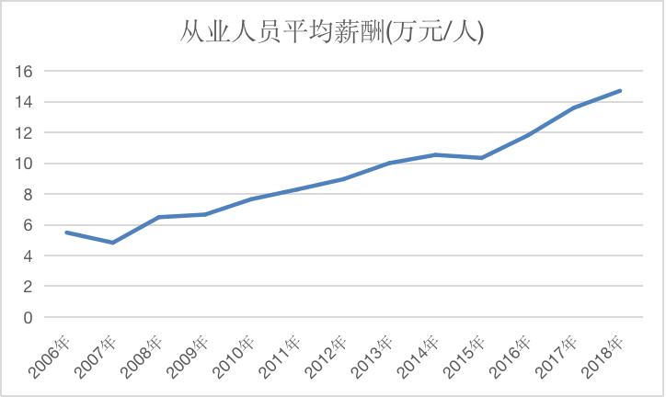

图1 从业人员平均薪酬

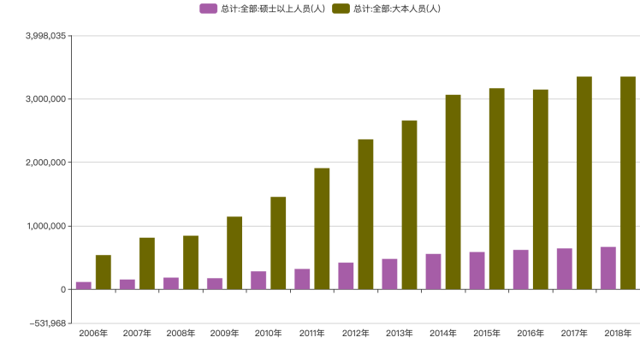

图2 从业人员学历

但在IT行业还是以制造业为基础的时代，我国以生产军工电子产品起步，民用电子产品的生产一直受限。而且我国IT企业目前尚不拥有全球领先的信息产品技术，走的是模仿式发展道路。而有模仿能力的企业不止一家，所以产品一旦向国产化发展，我国就处于高强度竞争的状态。从2015年开始，就业人员同比增长率就越来越低（如图3所示），这很大一部分程度表现出IT行业的高要求和高难度，许多人在初学IT后被IT的挑战性给劝退，从而导致了增长率降低。这也是为什么我国要更注重青年的培养，注重人脑的开发，从小就开始抓逻辑思维，从而实现对自然的开发向对人脑开发的转变，培养出一批优秀人才，以此掌握开发的主动权。同时我分析了从2006年起我国每年新成立的IT行业的企业个数同比增长率及利润的同比增长率（如图4所示），我们可以看到在早些年时，企业个数的同比增长率非常大，且利润总额同比增长率也很大，但到了后期就逐步减少。这也体现了IT行业的高竞争性，一味的模仿是不可能得到发展的。一旦没有核心专利，企业很容易被淘汰和替代。所以我们在高薪酬的环境下吸引高端人才，以此激励人们的主观能动性。从这些结果分析背后的影响因素，影响薪酬的要素不光是职位、学历等直接原因，还有政策与法规。十三五规划和十四五规划都出台了相应的政策，表明我国要大力加强技术创新和高科技产业化。国家将加强对技术创新和高新科技成果产业化的方向和重点的宏观指导，促进企业成为技术创新的主体，全面提高企业技术创新能力，推动应用型科研机构和设计单位实行企业化转制，促进科技型企业的发展。正因为有了国家大力的资金和成本的投入，才有了科技的高速发展，以及间接的影响职员的薪酬变化。未来的趋势仍然是科技兴国。

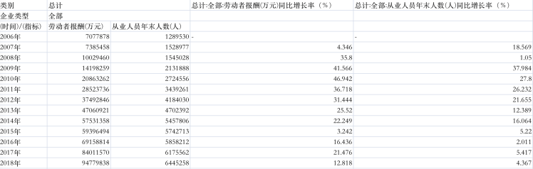

图3 劳动报酬与从业人员表

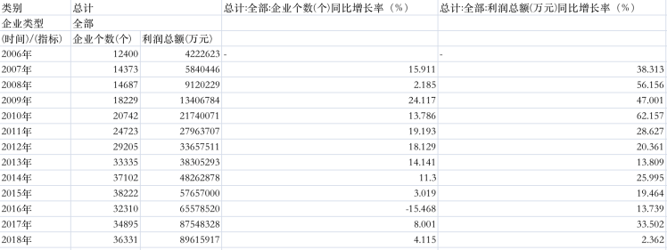

图4 企业个数及利润总额表

4分析方法

本文中我采用了对比法、图表分析法、趋中趋势分析法来进行数据的分析。首先从国研网根据对应的指标搜索得出相应的数据，然后再把相应的数据导出到Excel表进行分析和对比，我对比了各个数据的同比增长率并绘制出了从业人员平均薪酬折线图得出了相应的结论，即薪酬与技能相关、我们要掌握开发主动权等结论。

5 结论

从上述结果可知，IT行业仍然会是大热行业，以后会有越来越多的本科生选择这门专业，或者说以后会发展成人人都能敲代码的时代，因为它顺应时代的发展，是大势所趋。但我国的IT行业整体上仍处在学习和研发过程，国家要加强对高端人才的培养和对新型科技的投入，不断加强创新，通过相应措施来实现投入与收益对等。同时，也要注重薪酬管理机制，以此吸引更多的高端人才。这样我们才能在全球竞争中处于优势地位。

**参考文献**

[1] 张旭. IT产业发展与经济增长方式转变[J]. 软件和集成电路, 1999, 000(010):24-26.

[2] 赵海婷, 周叶, 张迎. 我国IT企业薪酬管理与薪酬体系设计中存在的问题及解决对策[J]. 商场现代化, 2007, 000(02S):147-148.

[3] 石涛. 报酬变化规律视角的自然垄断产业规制[J]. 改革, 2007, 000(010):29-35.

[4] 曾湘泉, 周禹. 薪酬激励与创新行为关系的实证研究[J]. 中国人民大学学报, 2008(05):86-93.